(X)HTML编码规范
目标：确保代码的高质量和容易维护
----------------------------------------------------------------------------------------------------------------------
- 文档声明
- 请设置你的DW(dreamweaver)
首选参数 > 新建文档
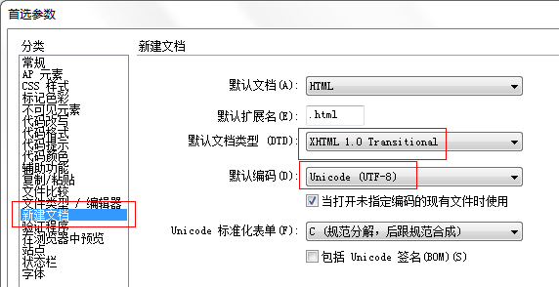
- 页面统一声明
使用过渡的(Transitional)DTD，它允许你继续使用HTML4.01的标识，必须符合xhtml的写法。
如下：
<!DOCTYPE html PUBLIC "-//W3C//DTD XHTML 1.0 Transitional//EN"
"http://www.w3.org/TR/xhtml1/DTD/xhtml1-transitional.dtd">
<html xmlns="http://www.w3.org/1999/xhtml">
- 编码风格
- 缩进
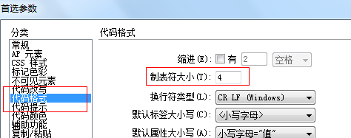
- 分屏渲染
原理：常规栏目页面中，多列结构，页面列高不宜过长，避免单列的渲染等待时间过长，影响其他列的渲染。
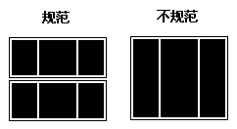
- 清晰的HTML DOM结构，减少DOM元素数量
拿到设计稿后，先要审稿，把相同之处勾出，想清楚大致的结构是怎么样，心里要有个大致的框架图。
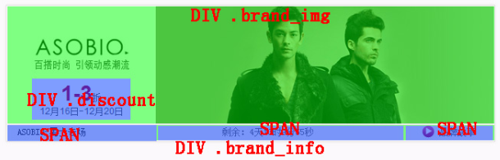
- 请语义化你的HTML标记
a) 语义化后的页面，即使没有样式，也能做到很结构化
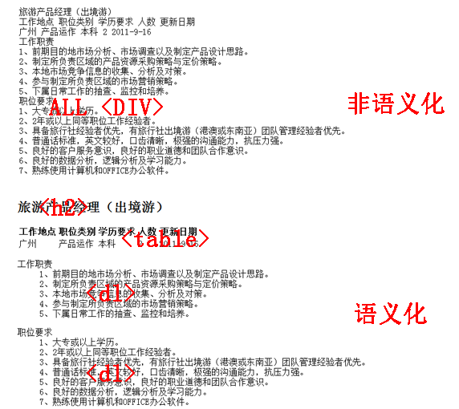
b) 标签语义
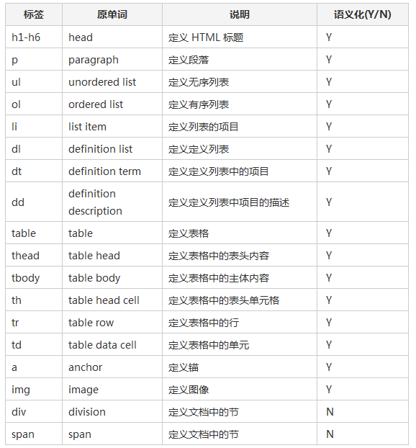
例：
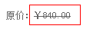
我们网站很多是在原价上加上删除线的，这时，可用<del>标签，表示定义文档中已被删除的文本。
- 合理使用<table>
整体框架不可以使用table，表格类，表单类，请使用table，如：登录/注册页
- dfsdf
- 合理嵌套标记
首先，梳理下块级元素及内联元素的知识
块级元素：一般用来搭建网站架构、布局、承载内容……像这些大体力活都属于块级元素的
包括以下标签：
div、ul、li、dl、dt、dd、h1-h6、p、address……
内联元素：一般用在网站内容之中的某些细节或部位，用以“强调、区分样式、上标、下标、锚点”
包括以下标签：
- span、strong、em、sub、sup、del、img……
块级元素与内联元素可通过display互相转换
XHTML标签的嵌套规则：
- 块级元素可包含内联元素和某些块级元素，但内联元素不可包含块级元素，只能包含其它的内联元素
例：
<div><h1></h1><p></p></div>===============对
<a href="#" target="_blank"><span></span></a>===对
<span><div></div></span>==================错
- 块级元素不能放在<p>里
<p><ul><li></li></ul></p>====错
<p><div></div></p>=========错
- h1-h6、p、dt这几个特殊的块级元素只能嵌套内联元素
- li内可包含div（li和div标签都是装载内容的容器，地位平等，没有级别之分 ），li标签同样可包含它的父级ul和ol
- CSS及JS放置位置
CSS：放置在<head>标签里
JS：放置在页面底部</body>前
- HACK
解决IE6图片重复加载问题
<!--[if IE 6]>
<script>document.execCommand("BackgroundImageCache",false, true)</script>
<![endif]-->
- 注释约定
<!--注释内容-->
- 条条框框
- 使用<link>连接样式表，避免在<style>中使用@import
- 所有标记都需要有一个相对应的结束标记。
如果是单独不成对的标签，在标签最后加一个 "/"来关闭它。例: <br/>
- 所有标签的元素和属性统一使用小写
- 属性必须使用引号“”括起来
- 空格、< 、 & 等特殊符号使用编码表示 例：空格 -> &nbsp; < ->&lt; & -> &amp;
- 基于结构与表现分离原则，请不要非必要情况不要在tag上直接写样式，如：<div style="">
- 避免使用<a>空链
如：<a href="javascript:void(0)" onclick="...">文本</a>，可以使用<i onclick="...">文本</i>取代

